**15.06.2020г**

**«Коммерция (по отраслям)»**

**1 курс**

**ЛИТЕРАТУРА**

1. Тема: «Споры о путях развития культуры. А. Арбузов, В. Розов - общая характеристика творчества»

Цель: познакомиться с этапами творческого пути, способствовать развитию художественного вкуса старшеклассников

 Зайти на сайт, прочитать лекцию  и провести сравнительную биографию двух драматургов

<https://studopedia.net/13_15811_prezentatsiya-lektsii-problematika-pes-aarbuzova-i-vrozova.html>

Задание: найти и кратко записать в тетради общее творчество А. Арбузов, В. Розов.

2. Дифференцированный зачет

<https://cloud.mail.ru/public/VxCr/5zxWWV41d>

<https://cloud.mail.ru/public/2aDS/5uoVquC3P>

<https://cloud.mail.ru/public/2tWS/5eEYNLBTi>

<https://cloud.mail.ru/public/2nAB/4FXxAzuxp>

**ИСТОРИЯ**

Тема: «Современная Россия»  
Цель: формирование у студентов устойчивых аргументативно - обоснованных представлений о периоде становления новой российской государственности в 1990-е годы, создание представлений о сложности и противоречивости данного исторического периода в контексте общей истории нашей страны и мировой истории.

<https://cloud.mail.ru/public/4SfD/3LjH67n7j>  
Задание: конспект, выполнить практические работы

<https://cloud.mail.ru/public/3575/5hQwLgUnr>

<https://cloud.mail.ru/public/25CX/44Un95a65>

**МАТЕМАТИКА**

Тема: «Свойства функции у= cos x и её график»

Цель: научиться, пользуясь свойством честности функции, строить график

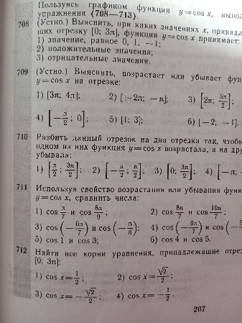

Задание: выполнить задания № 711-712

**АСТРОНОМИЯ**

1.Тема: «Происхождение планет»

Цель: познакомить с гипотезами происхождения планет Солнечной системы

<https://cloud.mail.ru/public/3dzm/5Bg1k96zq>

Задание: познакомиться с теоретическим материалом, подготовиться к д/з

2.Дифференцированный зачет

Список студентов с номерами вариантов  
<https://cloud.mail.ru/public/2DUa/3rp2f44Hx>

Тестовые задания по вариантам

<https://cloud.mail.ru/public/2TEj/EE2bhoi5X>

<https://cloud.mail.ru/public/3LGQ/5irkbWc4F>

<https://cloud.mail.ru/public/45Mo/3epUjFEzQ>